Синхронизируемый генератор
http://www.vsegta.ru/pru/gensin.htm
В [Л] исследован синхронный режим высокочастотного автогенератора на двухтранзисторном активном элементе с эмиттерной связью. За основу была взята базовая структура микросхемотехники — дифференциальный активный элемент, образованный двумя одинаковыми транзисторами с резистором в общей эмиттерной цепи. Такой автогенератор имеет ряд достоинств: широкая полоса синхронизации, отсутствие различия между полосами захвата и удержания, устойчивость к переходу из одного режима в другой, что обусловлено отсутствием гистерезисных явлений, свойство ограничения амплитуды и т, д.
В предлагаемом схемотехническом решении предпринята попытка улучшить технические характеристики генератора. С этой целью использован сложный активный элемент, составленный из полевого и биполярного транзисторов (см, рисунок). Применение полевого транзистора позволяет повысить входное сопротивление цепи синхронизации генератора, уменьшить проникновение его колебаний в цепь источника синхронизирующего напряжения и улучшить форму генерируемых колебаний.
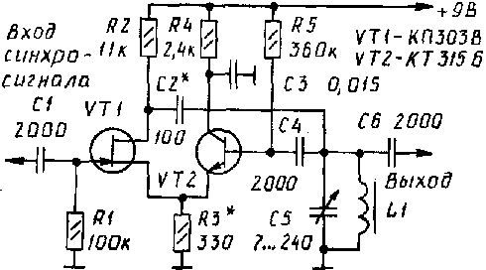
Высокочастотное напряжение с контура L1C5 поступает на базу VT2. На резисторе R3 появляется переменное напряжение, являющееся управляющим для полевого транзистора. Выделенные на R2 усиленные колебания поступают в контур через конденсатор С2, замыкающий цепь положительной обратной связи. Частота генерируемых колебаний определяется параметрами контура L1C5. Амплитуда выходного напряжения составляет примерно 1,5 В и при перестройке по диапазону изменяется незначительно. Устойчивость синхронных колебаний генератора сохраняется при амплитуде синхронизирующего напряжения порядка единиц милливольт.
В генераторе могут быть использованы резисторы МЛТ-0,125 или МЛТ-0,25, конденсаторы — КМ. Катушка L1 намотана проводом ПЭВ 0,2 на кольцевом магнитопроводе К7Х4Х2 из феррита марки 150НН. Количество витков катушки следует выбрать экспериментально в зависимости от необходимого рабочего диапазона частот генератора. Конденсатор переменной емкости (С5) — от любого малогабаритного приемника.
Рассмотренный ВЧ генератор может быть использован в синхронном AM приемнике, работающем по методу прямого захвата входным сигналом частоты местного гетеродина, а также в измерительных и других синхронных электронных системах.
А. РУДНЕВ
г. Балашов Саратовской обл.
ЛИТЕРАТУРА
Артеменков С., Смольский С. Синхронизация высокочастотного автогенератора на двухтранзисторном активном элементе с эмиттерной связью.— Радиотехника, 1986, № 9, с. 23—25.
РАДИО № 1, 1991 г. с.61
http://www.radioscanner.ru/forum/topic34483-3.html

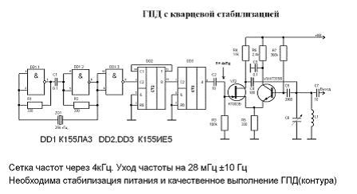
Зачем DDS и прочее. Человеку на шею прицепили голову, так давайте ее и использовать.
Вовсе не обязательно да и не нужно в данном случае применение классических синтезаторов, DDS.
Для этого с успехом применим старый и добрый способ как прямой захват частоты другим генератором или его гармоники. Для этого нужен всего один кварц и делим его частоту до требуемого шага. Здесь нужен шаг 5кГц. Вот и делим до 5кГц и этот сигнал подаем на несколько видоизмененный ГПД. Вот схема такого стабильного генератора:
В этой схеме шаг 4кГц. Изменив делитель, получим 5кГц допустим из 500кГц кв.генератора или 100кГц. Для небольшого диапазона в 200кГц это будет наверно недурно.

Ахтунг. ГПД такого вида при положениях конденсатора, когда контур не в резонансе (читай в большинстве случаев, т.к. контур высокодобротный) будет с грязным спектром выходного сигнала. Грубо говоря колебательную систему, настроенную на одну частоту пинают с частотой, отличающейся от ее собственной, сие не что иное, как способ получить кучу комбинашек. Для приема АМ - пофиг, а вот для передатчика его рекомендовать никак нельзя.
Вот если частоту гпд в цифре делить и сравнивать с разделенной опорной, а разницу последнего разряда подавать на частотозадающие цепочки через фнч, тогда действительно можно получить именно гпд с кварцевой стабилизацией.

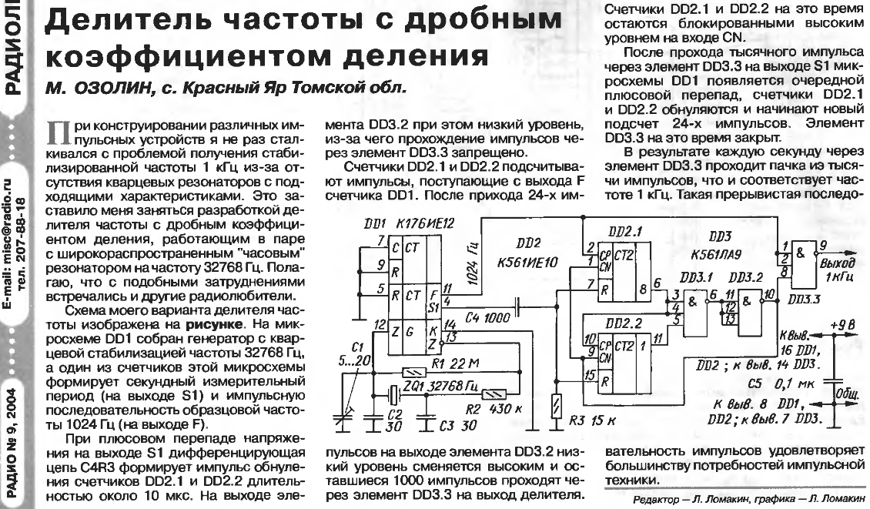

ВЫСОКОСТАБИЛЬНЫЙ ДВУХТОЧЕЧНЫЙ ГЕНЕРАТОР

Для генерирования высокочастотных гармонических колебаний чаще всего используются трехточечные генераторы. В ряде случаев (по конструктивным соображениям) может оказаться полезным двухточечный генератор. Такой генератор требует применения двух транзисторов. Однако в правильно сконструированном двухточечном генераторе (см. рисунок) общее количество элементов может быть даже меньше, чем в трехточечном. Благодаря тому что сигнал с колебательного контура LI, C2 генератора подается на затвор VT2, имеющего большое входное сопротивление, а сигнал обратной связи снимается с коллектора VT1, имеющего большое выходное сопротивление, колебательный контур очень слабо шунтируется электронной схемой и сохраняет свою высокую добротность. Кроме того, для увеличения входного сопротивления полевого транзистора VT2 в цепи его истока включен резистор R2, для увеличения выходного сопротивления биполярного транзистора VT1 в цепи его эмиттера стоит резистор R1
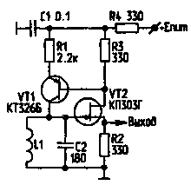
Для данной схемы экспериментально определено, что уход частоты за 1 с не превышает 1...2 Гц на частоте 10 МГц, т.е. кратковременная стабильность частоты данного генератора близка к стабильности частоты кварцевого генератора. Долговременная же стабильность частоты гораздо хуже, и в основном определяется стабильностью резонансной частоты колебательного контура и напряжения питания. Изменение напряжения питания на 1 В приводит к уходу частоты примерно на 1000 Гц.
С тем же колебательным контуром в трехточечном генераторе на биполярном транзисторе по схеме с общей базой уход частоты за 1 с оказался порядка 50 Гц.
С целью увеличения стабильности частоты желательно подбирать сопротивление резистора R3, величина которого определяет глубину положительной обратной связи. С понижением частоты генерации можно увеличивать сопротивление резисторов R1, R2 и R3 для уменьшения потребляемого генератором тока
Литература
1. Петин Г. Транзисторные усилители, генераторы и стабилизаторы. — М.: Энергия, 1978
2. Хоровиц П., Хилл У. Искусство схемотехники. T.1. — М.: Мир, 1993
3. Титце У., Шенк К. Полупроводниковая схемотехника. — М.: Мир, 1982. — 296 с
РАДИОЛЮБИТЕЛЬ 7/97, с.34.

http://www.radiokot.ru/forum/viewtopic.php?p=25778
Нашёл схему гетеродина на полевых транзисторах. Особенность- используются катушки без отводов. При переводе на наши КП303 сменить полярность питания напряжения. Для диапазона КВ и УКВ индуктивность катушки примерно 1 миллигенри. Параметры колебательного контура подбираются под требуемую частоту. Конденсатор С2 подбирается для условия равномерности амплитуд генерируемых частот.

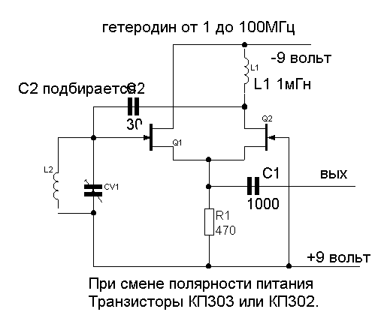
Ссылка на похожую схему была в том топике, который я приводил.Эта же сжема на КП303 есть в книжке Шустова "Практическая схемотехника", только там дроссель на большую величину.Там же можно найти ссылку на статью из Радио - "Высокостабильный генератор Шадского"
Собирал я этот генератор - не понравилась форма сигнала - далека от синусоиды.
Из трех или четырех вариантов схем LC генераторов мне понравились две - первая это где транзисторы в барьерном режиме - схема аена и схема, где кт361 и кп303.
В первой идеальная форма сигнала, что хорошо для гетеродина, во второй практически постоянная амплитуда в широкой полосе частот.
Т.к. я собирал простенький LC генератор для настройки приемников, то остановился на второй.
Стабилизация амплитуды Lc генератора

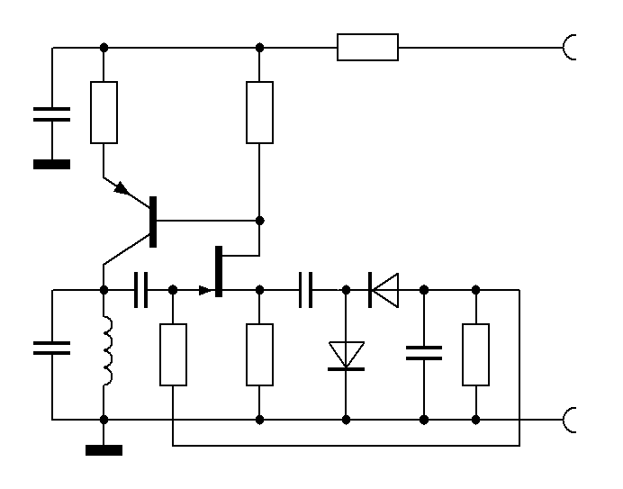
Диод будет работать, как параллельный детектор, создавая на затворе отрицательное (запирающее) смещение, при возрастании амплитуды ВЧ на контуре.
http://pro-radio.ru/start/2989-3/
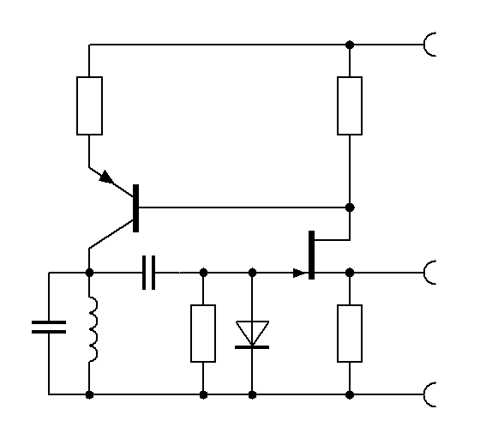

СТАБИЛИЗАЦИЯ ЧАСТОТЫ ГПД

Г.ГОНЧАР (EW3LB), 225320, г.Барановичи, ул.Ленина, 53 - 45.

http://electrik.org/index.php?module=Static_Docs&func=view&f=rf/gpd-stb.html
Пожалуй, самым ответственным узлом в трансивере является ГПД, который определяет стабильность частоты и шумовые характеристики. Настоящая статья является попыткой в популярной форме изложить то, что прекрасно описано в учебнике [1].
При этом весь математический аппарат опущен, чтобы не пугать неподготовленных читателей формулами и векторными диаграммами.
Нестабильность частоты автогенераторов имеет много причин. Условно можно поделить все причины нестабильности на два направления:
- причины, которые влияют на частоту настройки задающего контура;
- причины, которые влияют на частоту из-за изменения режима активного элемента.
Самой простой причиной первого направления является механическая непрочность конструкции. Следующая очевидная причина того же направления - температурная нестабильность. Нагрев деталей автогенератора вызывает изменения индуктивности и емкости. Например нагрев катушки, намотанной медным проводом на керамическом каркасе, вызывает расширение меди, увеличение длины провода, увеличение диаметра намотки. Это влечет за собой увеличение индуктивности и понижение частоты. Такой же нагрев катушки, намотанной на фторопластовом каркасе, вызывает увеличение диаметра витков, но из-за чрезмерно большого линейного расширения фторопласта катушка растягивается в длину настолько сильно, что с лихвой перекрывает увеличение диаметра, и в итоге индуктивность не увеличивается, а уменьшается, и частота повышается. По этой причине фторопласт совершенно непригоден для высокостабильных контуров.
Магнитная проницаемость большинства ферромагнитных материалов при нагреве увеличивается. Увеличиваются при нагреве и емкости варикапов. Емкость конденсаторов при нагреве может как увеличиваться, так и уменьшаться - в зависимости от материалов обкладок и диэлектрика. Иногда (к сожалению, не всегда) на конденсаторах пишут величину температурного коэффициента емкости (ТКЕ), который показывает, на сколько миллионных долей изменяется емкость конденсатора при его нагреве на 1°С. Знак изменения (минус или плюс) обозначается буквами "М" или "П". Обозначение М750 означает, что при нагреве на каждый градус емкость уменьшается на 750х10-6. Обозначение П33 означает увеличение при нагреве на каждый градус на 33х10-6. Если конденсатор с ТКЕ М750 имел при номинальной температуре емкость 1500 пФ, то при его дополнительном нагреве на 20°С емкость станет равной 1500-1500x750xl0-6x20 =1500-22,5=1477,5 пФ. Если автогенератор работал например на частоте 500 кГц и его частота определялась только этим конденсатором, то отклонение частоты при этом составит 3,79 кГц, что явно много.
Радикальным методом в этом случае является термостатирование. Но более простым и дешевым - выбор деталей с наименьшими температурными отклонениями. Так называемая термокомпенсация позволяет уменьшить до некоторых пределов температурную нестабильность, но не позволяет устранить ее полностью. Здесь две причины. Во-первых, контур ГПД является перестраиваемым, и процентное соотношение постоянных и переменных конденсаторов при перестройке меняется. Поэтому компенсация, достигнутая на одной частоте, на другой частоте нарушается. Во-вторых, изменения емкостей и индуктивностей при нагреве происходят по разным законам. Поэтому компенсация, достигнутая при нагреве на 10°С, нарушится, если мы нагреем генератор еще на 10°С.
В качестве деталей для ГПД можно рекомендовать катушки, намотанные нагретым при намотке посеребренным проводом на ребристом керамическом каркасе. Конденсаторы можно использовать КМ5 (пятислойные, малогабаритные) с ТКЕ М47 или М75. Если для настройки ГПД применяются варикапы, то ТКЕ конденсаторов должен быть еще больше, т.к. ТКЕ варикапов положительны и в зависимости от смещения (т.е. от частоты настройки) изменяются от 70...80х10'6 при больших напряжениях до 500х10"6 при малых. Поэтому недопустимо использовать варикапы при напряжении смещения менее 8...9 В. Если емкости варикапов недостаточно для данного контура, необходимо либо использовать варикапы с большими емкостями (например KB 105), либо ставить по два-три варикапа в параллель. Автор не рекомендует использовать катушки с вожженным серебром. Да, они имеют хорошую температурную стабильность, но... невысокую добротность. А добротность важнее.
Следующей причиной, воздействующей на частоту контура, является нестабильность паразитных емкостей активных элементов, которые подключаются к контуру и служат составными частями его емкости. Во время работы эти паразитные емкости изменяются, и напрямую уводят частоту контура. Рассматривавшиеся ранее температурные уходы частоты происходят медленно, их можно подкорректи-ровать по цифровой шкале либо компенсировать. Влияние же нестабильности паразитных емкостей происходит быстро, чаще всего в такт с модуляцией, и сопровождается характерными искажениями сигнала. Паразитные межэлектродные емкости в транзисторах представляют собой обычные барьерные емкости р-п переходов, перестраивающиеся при изменении приложенного к ним напряжения. Влияние паразитных емкостей можно в той или иной мере уменьшить, но не устранить совсем.
Для уменьшения их влияния надо добиваться, чтобы процентное содержание паразитных емкостей в общей емкости контура было по возможности меньшим, чтобы на фоне большой общей емкости контура несколько пикофарад паразитных емкостей имели меньшее влияние. Здесь, правда, существуют два ограничения. Во-первых, слишком большая емкость при малой индуктивности ведет к снижению добротности контура. Во-вторых, слишком большая постоянная емкость требует пропорционального увеличения переменной емкости, иначе не будут обеспечиваться пределы перестройки контура. В любом случае нельзя делать ГПД на почти одних только паразитных емкостях, как это сделано в [2], где в контуре на 1,8...7 МГц применен ва-рикап КВС111 с малой емкостью. И чтобы получить перестройку, автор применил большую индуктивность и маленькую постоянную емкость. При этом паразитная входная емкость транзистора составила 20%(!!) от обшей емкости контура. Паразитные емкости мало влияли бы на частоту, если бы напряжения питания и режим работы генератора были идеально стабильными, что реально недостижимо.
Одним из методов, решающих в той или иной мере проблему, является применение развязывающих каскадов между контуром ГПД и активным элементом. На рис.1 приведена простейшая схема индуктивной трехточки, а на рис.2 - трехточки с добавлением развязывающего истокового повторителя.
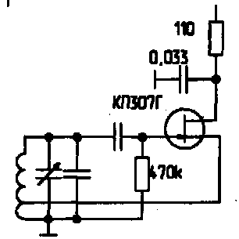
рис.1
Разность напряжений "между затвором и истоком в 10 раз меньше, чем само входное напряжение. А если разность напряжений мала, то через входную емкость повторителя течет переменный ток в 10 раз меньше, что эквивалентно уменьшению в 10 раз входной емкости.
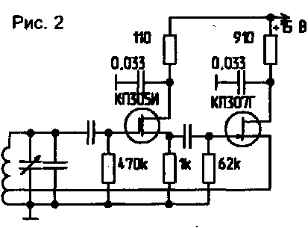
Но это еще не все. Повторитель (рис.2) имеет глубокую ООС по постоянному току. Когда напряжение питания меняется, ток в транзисторе меняется во много раз меньше, чем он изменялся бы без истокового резистора, т.е. паразитные емкости более стабильны.
В первом случае (рис.1) генерирующий транзистор берет ток для создания автоматического смещения от контура, ухудшая его добротность. Во втором случае (рис.2) этот ток берется из повторителя и на добротности не сказывается. Из-за большого усиления по мощности исток генерирующего транзистора подключен к меньшей части витков контура (1/10...1/20) и меньше влияет на контур. Лучшие результаты получаются, если в качестве повторителя используется полевой транзистор с левой характеристикой, без подачи на затвор смещения. Можно рекомендовать КП305И. Параметры схемы должны выбираться так, чтобы повторитель передавал амплитуду колебаний или без искажений, или с равномерным ограничением сверху и снизу. Есть еще один механизм дестабилизации частоты, не столь очевидный. Автогенератор работает непрерывно за счет того, что его высокодобротный контур "звенит" и поддерживает колебания. Энергия же в контуре пополняется толчками только при пиках положительных полуволн на затворе. Для стабильной работы в генераторе необходимо поддерживать баланс амплитуд и баланс фаз. Первое требует, чтобы за каждый период колебания в контуре пополнялось энергии столько, сколько ее из контура расходуется (на затворные токи, потери в конденсаторах и резисторах, излучение в окружающее пространство). Этот баланс поддерживается за счет автоматического смещения. Как только амплитуда колебаний чуть уменьшается, уменьшается и смещение, транзистор приоткрывается чуть больше, и порции подкачивающей энергии возрастают. И наоборот.
Второе требует, чтобы подкачивающие импульсы тока приходили в контур строго в такт с существующими колебаниями - не раньше и не позже. Баланс фаз тоже поддерживается автоматически, но понять этот процесс сложнее. Для простоты опишем его в случае автогенератора на вакуумном триоде. При открывании лампы пачка электронов начинает двигаться от катода к аноду. Тока в анодной цепи в это время нет. Импульс тока пойдет по анодной цепи только после того как пачка электронов достигнет анода. За это, в общем-то, ничтожное время фаза колебания на контуре изменится, и подталкивающий импульс тока будет отставать от импульса напряжения на сетке. Это отставание выражается в фазовом угле в несколько градусов. Это так называемый угол крутизны (не путать с крутизной вольт-амперной характеристики!). Угол крутизны, показывающий величину запаздывания сигнала, зависит от расстояния между электродами и скорости движения электронов, которая, в свою очередь, зависит от величины анодного напряжения.
Итак, импульсы попадают в контур с опозданием. Как же генератор приспосабливается к этому? Оказывается, он генерирует не точно на частоте контура, а чуть ниже этой частоты.
Если через колебательный контур протекает переменный ток, то напряжение на контуре точно совпадает по ¦фазе с током в одном случае: когда ток находится точно в резонансе с частотой контура. Во всех остальных случаях напряжение на контуре либо опережает ток, либо отстает от него. Так вот, автогенератор автоматически выбирает такую частоту, при которой напряжение на контуре опережает подкачивающие импульсы тока точно на такую величину, которую затем задерживает лампа. Известно, что вы-сокодобротный контур очень резко реагирует на отклонения частоты. Очень малое отклонение частоты вызывает большие отклонения фазы. Соответственно, чтобы компенсировать задержку фазы в лампе, генератору достаточно лишь чуть-чуть отойти от резонансной частоты контура. Если анодное напряжение изменилось, то изменилась и задержка в лампе. Генератор перейдет на другую частоту, при которой опять соблюдался бы баланс фаз. Сдвиг частоты будет незначительным, если добротность контура высокая. При низкодобротном контуре генератору для компенсации такой же задержки надо изменить частоту значительно сильнее.
Задержки сигнала существуют не только в лампах, но и в транзисторах, и в микросхемах. Только там их физика не столь очевидна. Таким образом, изменяя режим работы лампы или транзистора, мы можем менять частоту генерации, это даже используется для частотной модуляции. Но что делать, если не только не можем, но и не хотим - а частота "плавает"! Во-первых, следует по возможности стабилизировать питание, а во-вторых, использовать колебательный контур максимально возможной добротности, для чего катушку мотать достаточно толстым посеребренным проводом на ребристом каркасе из радиофарфора или полистирола. Если каркас не имеет принудительной насечки, то мотать надо обязательно с подогревом провода от понижающего трансформатора. После охлаждения провод дает усадку и плотно облегает каркас, фиксируя витки. Покрытие катушки с этой целью лаками, красками, и т.п. совершенно недопустимо. Если автогенератор работает на частотах выше 10 МГц, то элементы контура не следует паять в печатную плату. Применяющиеся в контуре конденсаторы и варикапы следует паять непосредственно на концы катушки, без дополнительных монтажных проводов. Если частота генерации высокая-и паразитные емкости транзистора неизбежно составляют значительную часть емкости контура, то и сам транзистор надо паять на катушку навесным монтажом. В-третьих, необходимо использовать для ГПД транзисторы с минимальными паразитными емкостями. Часто для предотвращения самовозбуждения автогенератора на УКВ применяют антипаразитные резисторы в цепи затвора или базы. Наряду с демпфированием паразитных колебаний, они снижают добротность основного контура. Поэтому резисторы, даже если они схемой предусмотрены, сначала ставить не нужно. Если паразитные колебания все же возникают, то необходимо поискать другие пути их устранения, а если это не даст эффекта, то только тогда поставить антипаразитный резистор минимальной величины, начиная с нескольких ом. Паразитное возбуждение на УКВ не только создает дополнительные каналы приема и паразитного излучения, но и нарушает стабильность основной генерации. Паразитный контур может иметь низкую добротность, паразитные колебания при этом имеют неустойчивую амплитуду. Режим автогенератора непрерывно меняется, вызывая изменения основной частоты и приводя в недоумение своих создателей.
Нестабильность частоты может быть вызвана так называемым "затягиванием". Если автогенератор плохо экранирован, то при передаче на контур воздействуют большие наводки, которые, складываясь с основными колебаниями, приводят в полный беспорядок фазу на входе транзистора. Соответственно начинает "гулять" частота генерации. Меры борьбы - экранирование. развязки по питанию и соблюдение диаграммы уровней, при которой амплитуда собственных колебаний во много раз превосходила бы амплитуду наводок.
Мне могут возразить, что многое из сказанного здесь нс так уж и важно. Ведь работают же трансиверы, у которых ГПД сделан вопреки многим высказанным здесь мыслям. Да, работают. Но как? Возьмите тот или иной ГПД, измените напряжение питания на 10% и посмотрите сдвиг частоты по частотомеру. Конечно, при реальной работе оно изменяется не на 10%, а гораздо меньше, но так удобнее для большей наглядности. Тогда вы увидите все свои промахи - какую нестабильность частоты дает покрытие катушки лаком, сколько дает распайка конденсаторов и вари-капов на печатную плату и т.д.
Генератор с высокой электронной стабильностью частоты имеет соответственно и малые фазовые шумы. Это не относится, однако, к случаю, когда стабильность достигнута с помощью цифровой шкалы и ЦАПЧ, а не хорошей схемой самого ГПД.
Литература
1. Дробов С., Бычков С. Радиопередающее устройство. - М.: Советское радио.1969.
2. Зирюкин Ю. (EU3AS). ГПД трехдиапазонного трансивера. - Радиолюбитель. KB и УКВ, 1996, N7.
(Радиолюбитель 5-98)

Стабильный ГПД

Схема обладает хорошей стабильностью как частоты, так и амплитуды сигнала. Собственно генератор выполнен на транзисторах VT1-VT2. На транзисторе VT3 - стабилизатор амплитуды сигнала. На VT4-VT5 выполнен буферный усилитель. Переменным резистором регулируется амплитуда выходного сигнала. Данные контуров выбираются в зависимости от диапазона частот.
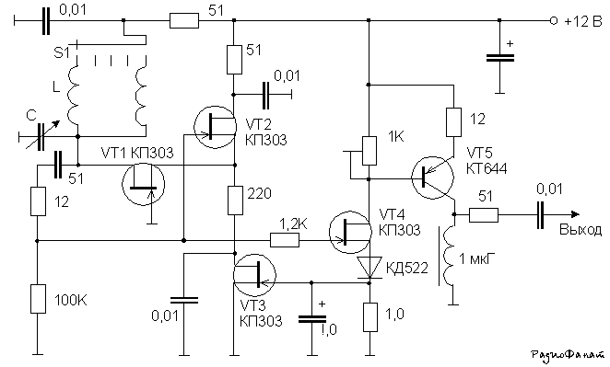
Монтаж выполнен на "пятачках" по технологии Жутяева. Лучше, конечно, его выполнить на керамической панеле со стойками.
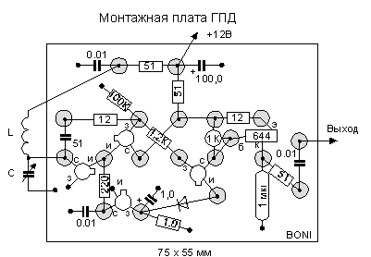
P.S. Лично мной эта схема опробована в диапазоне от 5 до 24 МГц в качестве задающего генератора трансивера. Надо отметить искажение форма выходного сигнала при уменьшении амплитуды выходного сигнала. (Николай Большаков)

http://ra4a.ru/forum/13-163-1
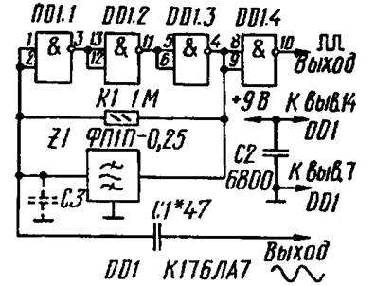
... Из множества схем для приема SSB станций в качестве дополнительного гетеродина (еще его называют опорным или телеграфным, частотой на 1 -1,5 кГц выше или ниже ПЧ приемника - 465 кГц (LSB-USB) применяется схема И.Нечаева на пьезокерамическом фильтре и микросхеме К176ЛА7. Здесь фактором выбора стала доступность и взаимозаменяемость элементной базы, простота схемы и высокая стабильность генерации. Гетеродин выполняется навесным монтажом...
26.Генератор на пьезофильтре.
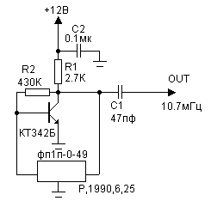
Генератор тонального вызова на пьезофильтре
http://www.cqham.ru/g12.htm
В приведённом ниже примере построения генератора тонального вызова перечисленные недостатки устранены, а имеющиеся в составе действующей аппаратуры LC и RC генераторы могут быть заменены предлагаемым устройством или его вариантом.
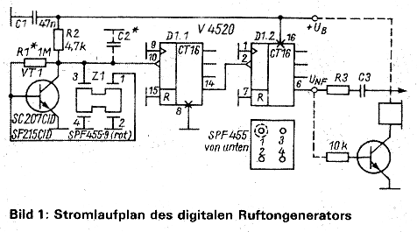
Частота генерации в прилагаемой схеме (Bild 1) определяется применённым пьезофильтром SPF 455-9 (с красной отметкой), а схема генератора тактовых импульсов (ГТИ) с последующим делением частоты обеспечивает достаточную температурную стабильность выходной частоты и её независимость от напряжения питания. Вырабатываемое ГТИ на транзисторе VT1 напряжение частотой 455 кГц подаётся на восьмиразрядный двоичный счётчик, в качестве которого используется сдвоенный четырёхбитный двоичный счётчик V4520, на выходе которого получаются прямоугольные импульсы с частотой:
455кГц : 256 = 1777,3 Гц,
которая всего лишь на 1,5 % отличается от необходимой для открывания канала репитера частоты 1750 Гц. Частоту ГТИ можно ещё и сдвинуть вниз путём подбора ёмкости конденсатора С2. Но даже и без подбора ёмкости и специального подбора пьезофильтра, частоты которых могут иметь разброс 450…460 кГц [ 4 ], получаемая в результате частота тонального вызова будет отличаться от стандартной (1750 Гц) менее, чем на 2,7 %, что вполне вписывается в допуск (1750 +/- 50 Гц). В крайнем случае, можно применить даже пьезофильтр SPF 455-A6 (с синей отметкой), который будет генерировать на 1…2 кГц выше, чем указанный на схеме.
Устройство разработано под питание напряжением 12 В, но работоспособно от 5 до 18 В без изменений. Выходной сигнал имеет КМОП-уровни, которые согласуются (уменьшаются) со входом модулятора посредством цепочки R3C3. Имеющийся обычно в модуляционных усилителях ФНЧ, устраняет высшие гармоники сигнала тонального вызова, присущие сигналу прямоугольной формы.
Настройка устройства сводится к установке рабочей точки транзистора VT1 с помощью подбора номинала резистора R1, коим на коллекторе VT1 устанавливается половинное напряжение источника питания - измерение производится без пьезофильтра Z1, который на время измерения удаляется. Далее, на функционирование проверяется всё устройство, для чего, к его выходу подключается наушник (головные телефоны), согласно приведённой на Bild 1 схемы, соединённой со схемой устройства пунктиром.
Керамический фильтр вместо катушки индуктивности.
http://www.cqham.ru/3361.htm
Микросхема MC3361, выпускаемая фирмой Motorola, и ее аналог KA3361 от фирмы Samsung, довольно часто применяется в качестве тракта ПЧ для приемников узкополосной ЧМ. Типовая схема включения предусматривает наличие фазосдвигающего контура демодулятора (на схеме – “Quad Coil”). Предлагается в качестве контура использовать керамический фильтр 465 (455) кГц. Были испытаны фильтры ФП1П 061. При использовании одинаковых фильтров FL1 и FL2, настройка демодулятора получается автоматически. Качество звукового сигнала - не хуже, чем при использовании контура. Типовая схема включения и изменения в схеме при включении фильтра приведены на рисунке.
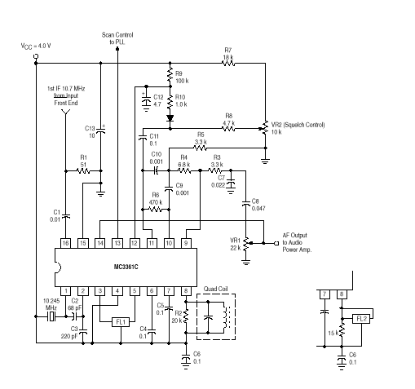
С микросхемой К174ХА26 хороших результатов не получилось, очевидно из-за того, что данная микросхема не является точным аналогом MC3361.

Гетеродин с пьезофильтром

http://hamlab.net/priem/geterodin.html
В.Сажин,
Орловская обл., г.Ливны
Чтобы принимать CW и SSB сигналы любительских станций на любой вещательный приемник с промежуточной частотой 465 кГц достаточно собрать простой гетеродин (генератор), не требующий настройки, некритичный к номиналам деталей и напряжению питания по схеме, приведенной на рис.1.
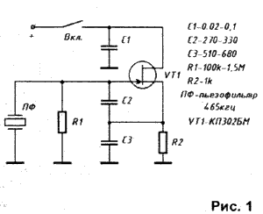

На рис.3 показано, какая частота будет на выходе генератора в зависимости от того, какими двумя выводами будет впаян пьезофильтр в схему.
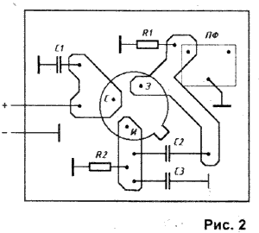

Частота 463 кГц предпочтительна для приема на НЧ, а 467 кГц - на ВЧ любительских диапазонах. Генератор монтируют на плате (рис.2), располагают внутри корпуса радиоприемника в удобном месте и включают дополнительно установленным для этого тумблером. В схеме использован пьезофильтр на 465 кГц от карманных приемников размером 7,5x7,2x8,5 мм.
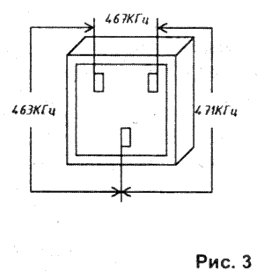

Генератор устойчиво работает при напряжении питания 4...15 В.
Потребляемый ток - 1,0...2,5 мА.
РЛ№10 2001 с27

ГПД на полевиках
http://www.cqham.ru/forum/showthread.php?t=15301&page=1
Вряд ли стоит применять эту схему ГПД. По той простой причине что в цепи отрицательной обратной связи применены резисторы R1 R3 и из за их присутствия будет нарушена стабильность частоты ГПД. Хотя автор постарался свести к минимуму содержание емкостей, стабильности это может не добавить
Первоисточник – Радио №5 1990

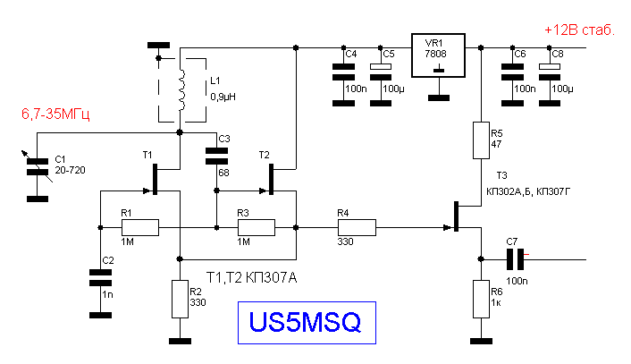
Синтезатор сетки частот
Владимир РУБЦОВ (UN7BV), г. Астана, Казахстан.
http://www.shematic.net/page-178.html
Приемопередающие устройства, имеющие переменную первую промежуточною частоту обладают рядом преимуществ. Однако они имеют в своем составе первый гетеродин с кварцевой стабилизацией частоты, требующий применения кварцевых резонаторов со строго определёнными частотами, которые не так-то просто достать.
Данную проблему можно решить, применив синтезатор сетки частот (рис. 1).
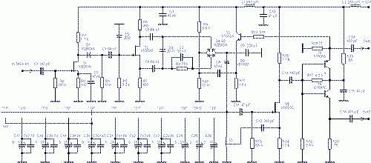
Рис.1. Схема синтезатора сетки частот.
(нажмите для увеличения схемы)
В синтезаторе стабилизация требующихся частот происходит при помощи петли ФАПЧ, позволяющей синхронизировать частоту автогенератора каким-либо образцовым сигналом, частота которого близка к частоте автогенератора или кратному ей значению. В качестве генератора образцового сигнала в данном синтезаторе используется гетеродин приёмника (рабочая частота 500 кГц). Он обеспечивает генерацию всех частот первого гетеродина при второй промежуточной частоте, перестраиваемой в пределах 6...6,5 МГц. При подборе номиналов конденсаторов С27-СЗЗ можно получить и другие частоты в интервале 7,5...23,5 МГц, а изменив намоточные данные катушки L3, можно расширить интервал до 5..31 МГц.
На вход синтезатора от гетеродина приёмника поступает синусоидальный сигнал амплитудой 0,3...2 В и частотой 500 кГц. На каждом из двух выходов синтезатора амплитуда выходного сигнала - примерно 1,7 В. Один выход используется для подключения смесителя приёмника, а другой - для смесителя передающей приставки или цифровой шкалы.
Входной сигнал усиливается каскадом на транзисторе T1 с высоким входным сопротивлением. Диод D1, являясь нелинейным элементом для выделения высших гармоник сигнала. Далее положительные импульсы дифференцируются цепочкой C3R5, превращаются в короткие импульсы. Их длительность не должна превышать половину периода импульса синхронизируемого генератора. На выходах транзистора T2 формируются противофазные сигналы, которые поступают на фазовый детектор на диодах D4-D7. Постоянная времени цепи C7R8 выбрана такой, чтобы в паузах между открывающими импульсами диоды D4-V7 были закрыты. Диод D3 шунтирует выходы парафазного каскада для симметричности противофазных сигналов. Осциллограмма импульсов, снятая в точке соединения катодов диодов D4 и D5, показана на рис. 2, а в точке соединения анодов D6 и D7 - на рис. 3.
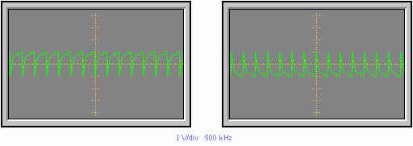
Рис.2. Рис.3.
Синхронизируемый генератор выполнен на полевом транзисторе T4 по схеме индуктивной трёхточки. Со стока транзистора синхронизированный сигнал поступает на эмиттерные повторители на транзисторах T5 и T6. С эмиттера T5 сигнал подаеётся на базу T3 (петля ФАПЧ) и на смеситель приёмника. Сигнал с эмиттера T6 используется для смесителя передающей приставки или на вход цифровой шкалы. Выбор частот синтезатора производится галетным переключателем (одно направление, одиннадцать положений) SA1.
В устройстве применены: резисторы - МЛТ-0,125, конденсаторы - КТ, КМ, КПК-МП, КТ4-21. КТ4-25, транзисторы КП302Б можно заменить транзисторами серий КП307, КТ342А - на К315А, КТ608Б - на КТ603Б, КТ660Б. Варикап KB 109В можно заменить KB 109Г. Катушка L3 намотана на керамическом каркасе диаметром 12 мм и длиной 24 мм. Длина намотки - 12 мм, отвод от четвёртого витка, считая от заземленного вывода. Намотка производится посеребренным медным проводом диаметром 0,41 мм.
Каскады синтезатора необходимо экранировать друг от друга.
Настройка. Сначала подбирают номинал резистора R17 по максимуму сигнала на обоих выходах. Сигнал образцового генератора при этом на вход не подается. Затем, переключая SA1 и подстраивая конденсаторы С17-С26, добиваются вырабатываемых генератором частот, указанных в таблице. Далее подают на вход синтезатора сигнал образцового генератора и, подстраивая конденсаторы С17-С26, добиваются захвата им требуемых частот в разных положениях SA1. При этом сравнивают фактические осциллограммы с рис. 2 и 3. Если имеются отличия, то, подбирая конденсатор С3 и резистор R5, добиваются их идентичности. Если на нижних частотах захват и удержание частот происходят нормально, а на верхних нет, то следует подобрать резистор R4, при этом происходит изменение режима работы D1 (в более жёстком режиме верхние гармоники будут иметь большую амплитуду). Если не удается добиться перекрытия по частоте 7,5...23,5 МГц, следует применить транзистор T4 с большей крутизной. Резистор R14 подбирают по устойчивой генерации на нижнем краю диапазона рабочих частот.
Диапазон (поддиапазон), МГц | 1,8 | 3,5 | 7 | 10 | 14 | 18 | 21 | 24 | 28 | 28,5 | 29
Частота синтезатора, МГц | 8 | 10 | 13,5 | 16,5 | 8,0 | 12 | 15 | 18,5 | 22 | 22,5 | 23
Если варикап применен с большей максимальной емкостью (например, КВ102Г), то полоса удержания генератора будет больше, но для получения более высоких частот придется использовать отдельную катушку с меньшим числом витков.

ГЕТЕРОДИН С ФАПЧ
#5 | Категория: Разные схемы
Каталог принципиальных схем - Узлы радиолюбительской техники ГЕТЕРОДИН С ФАПЧ
В любительской практике нередко возникает потребность в высокостабильном генераторе фиксированных частот. Такой генератор необходим, например, для коротковолнового приемника или трансивера. Традиционное решение этой проблемы - использовать генератор с кварцевой стабилизацией частоты не постоянно устраивает радиолюбителя, прежде всего, из-за трудностей приобретения кварцевых резонаторов на необходимые частоты. Сейчас, когда число любительских KB диапазонов достигло девяти, экономически оправдано применение гетеродинов с фазовой автоподстройкой частоты, содержащих всего один кварцевый резонатор.
Практическая схема одного из вариантов такого гетеродина приведена на рисунке. Он вырабатывает сетку частот в интервале 1...30 МГц, кратную частоте опорного кварцевого резонатора. На практике эта сетка может иметь шаг от 0,2 МГц до нескольких мегагерц.
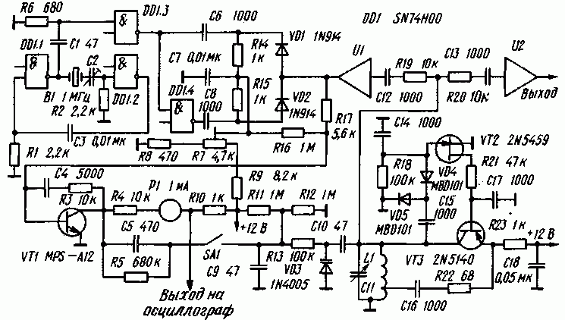
Опорный генератор с кварцевой стабилизацией частоты собран на элементах DD1.1 и OD1.2. Точное важность его частоты устанавливают подстроечным конденсатором С2 с пределами изменения емкости 5...50 пФ. Выходной сигнал этого генератора (по форме он близок к меандру) дифференцируют цепью R6C1, и получившиеся при этом короткие импульсы через инверторы DD1.3 и DD1.4 поступают на импульсный фазовый детектор на диодах VD1 и VD2. Сюда же подается и сигнал высокочастотного генератора, управляемого напряжением (он выполнен на транзисторах VT2 и VT3). Полевой транзистор VT2 задействован в системе автоматической регулировки выходного уровня этого генератора: выпрямленное диодами VD4 и VD5 ВЧ напряжение поступает на затвор VT2, который управляет током смещения транзистора VT3 (собственно генератор). Данная система автоматической регулировки весьма эффективна - при перестройке генератора в пределах всего KB диапазона выходная амплитуда изменяется не более чем на 1 ДБ.
Высокочастотное напряжение с колебательного контура генератора через два развязывающих широкополосных усилителя U1 и U2 поступает соответственно на фазовый детектор и на смеситель приемника или передатчика. Усилитель U1 должен обеспечивать очень хорошую развязку между фазовым детектором и входом усилителя U2, иначе в спектре выходного сигнала появятся заметные составляющие с другими (кроме основной) частотами, кратными частоте кварцевого резонатора. Сигнал ошибки фазового детектора усиливается интегрирующим усилителем на транзисторе VT1 (частота среза - приблизительно 2 кГц) и поступает на варикап VD3.
Выбор рабочей частоты управляемого напряжением генератора осуществляют переключением катушек колебательного контура (L1) и подстройкой переменного конденсатора С
11.
Налаживание ГПД начинают с установки подстроечным резистором R7 напряжения на коллекторе транзистора VT1 приблизительно 6 В (ток коллектора примерно 0,5 мА). Контакты выключателя SA1 при этом должны быть разомкнуты. Подключив к резистору R10 осциллограф, перестраивают ГПД переменным конденсатором С
11. При этом вблизи частот, кратных частоте опорного кварцевого резонатора, на экране осциллографа должен наблюдаться сигнал биений, амплитуда которого достигает 5 В. Установив частоту ГПД так, чтобы биения были близки к нулевым, замыкают контакты переключателя SA1, включая тем самым систему ФАПЧ.
В практической работе с этим гетеродином целесообразно сигнал с резистора R10 подавать при перестройке гетеродина (до замыкания петли ФАПЧ) на усилитель звуковой частоты, индицируя оптимальную настройку на соответствующую гармонику кварцевого резонатора В1 "на слух" (по нулевым биениям).
Hawker P. Technical Topics.- Radio Communication, 1987, August, p. 582.
Примечание. Микросхему SN74H00 можно заместить на 133ЛАЗ, транзистор 2N5459 - на транзисторы серии КП303, транзистор 2N5140 - на ГТ329 или любой иной СВЧ транзистор структуры р-п-р (кремниевый или германиевый), диоды MBD101 - на КД514, диоды 1N914 - на КД521 и им подобные. Аналога транзистора MPS-A12 в СССР не выпускается, но его можно заместить на составной транзистор, выполненный из двух транзисторов типа КТ342 или КТ3102 со статическим коэффициентом передачи тока не менее 200. В качестве развязывающих усилителей U1 и U2 использованы микросхемы МС1350Р, предназначенные для усиления сигналов в тракте ПЧ телевизионных приемников. Аналог этой микросхемы в СССР не выпускается.
(Р 8/88)
Подробнее и скачать схему

УКВ гетеродин с ФАПЧ
#6 | Категория: Разные схемы
Каталог принципиальных схем - Узлы радиолюбительской техники УКВ гетеродин с ФАПЧ Гетеродины с фазовой автоподстройкой частоты (ФАПЧ) позволяют довольно простыми средствами решить проблему создания высокостабильного источника сигнала переменной частоты для спортивной УКВ аппаратуры. Схема такого гетеродина приведена на рисунке. Он был применен в приемнике на диапазон 144- 146 МГц с одним преобразованием частоты и промежуточной частотой 10,7 МГц. Гетеродин состоит из управляемого генератора на транзисторе V1. опорного кварцевого генератора (КГ) и высокостабильного генератора плавного диапазона (ГПД), смесителя на транзисторе V3, фазового детектора на диодах V1, V5 и усилителя постоянного тока на микросхеме А1. Элементы кварцевого и высокостабильного генератора плавного диапазона на рисунке не показаны.
Управляемый генератор вырабатывает сигнал, изменяющийся при подаче управляющего напряжения на варикап V2, в пределах 154,7- 156.7 МГц. Сигнал с этого генератора поступает на один из затворов транзистора V3 и через буферный каскад - на первый смеситель приемника. На второй затвор полевого транзистора с опорного кварцевого генератора подается сигнал частотой 161 МГц. Разностный сигнал, частота которого может лежать в пределах 4,3-6.3 МГц выделяется на полосовом фильтре L5C10C11L6C12. Этот сигнал совместно с высокочастотным напряжением с генератора плавного диапазона поступает на фазовый детектор. Сигнал ошибки, прошедший через фильтр нижних частот L7C15 и усиленный операционным усилителем А1, поступает на варикап V2 в управляемом генераторе. Для расширения полосы пропускания полосового фильтра L5C10C11L6C12 до 2 МГц его контуры зашунтированы резисторами R9 и R12. Стабильность частоты выходного сигнала гетеродина с ФАПЧ определяется в основном стабильностью генератора плавного диапазона, которую на невысоких частотах (в данном случае 4,3-6.3 МГц) можно получить весьма высокой. "Radio communication" (Великобритания}. 1976, N 12 Примечание
Транзистор V1 может быть любым высокочастотным с предельной частотой генерации не менее 300 МГц (например, КТ603А). Транзистор V3 - полевой серии КП306 или КП350А, варикап V2 - серии KB 102. Диоды V4 и V5 - любые высокочастотные, например, серии Д9. В качестве операционного усилителя можно использовать К153УД1А с соответствующими цепями коррекции. Трансформатор фазового детектора можно намотать на ферритовом кольце диаметром 7-10 мм с проницаемостью 400-1000 одновременно четырьмя проводами (20 витков). Две включенные последовательно обмотки образуют первичную обмотку трансформатора (общая точка соединения обмоток не используется), а две другие - вторичную. Намоточные данные катушек индуктивности L1-L3 и дросселя L4 зависят от диапазона частот, в котором должен работать управляемый генератор, т. е. от выбора первой промежуточной частоты и диапазона перестройки

Генераторы на транзисторах КП501

http://www.google.ru/imgres?imgurl=http://nauchebe.net/wp-content/uploads/2010/06/clip_image00482.jpg&imgrefurl=http://nauchebe.net/2010/06/generatory-na-tranzistorax-kp501/&usg=__B_IxywH73gikNMhLy6S1wRgsUQo=&h=156&w=138&sz=9&hl=ru&start=70&zoom=1&itbs=1&tbnid=UwutQb_tmWDZxM:&tbnh=97&tbnw=86&prev=/search%3Fq%3D%2522%25D0%25BD%25D0%25B0%2BD-%25D1%2582%25D1%2580%25D0%25B8%25D0%25B3%25D0%25B3%25D0%25B5%25D1%2580%25D0%25B5%2522%26start%3D60%26hl%3Dru%26newwindow%3D1%26safe%3Doff%26sa%3DN%26biw%3D1265%26bih%3D882%26ndsp%3D20%26tbm%3Disch&ei=d0YCTvK9H4udOpC3reoG
Маломощные высоковольтные полевые транзисторы серии КП501 с изолированным затвором и индуцированным каналом р-типа, предназначенные, главным образом, для использования в качестве электронных ключей в узлах коммутации АТС и в телефонных аппаратах, могут применяться и в других радиоэлектронных устройствах.
Была исследована возможность использования этих дешевых и популярных транзисторов в простых генераторах. Электрическая схема первого варианта высокочастотного генератора представлена на рис. 2.23. Здесь ZQ1 – керамический фильтр от узлов ПЧ различной радиоаппаратуры и устройств связи. Генератор устойчиво возбуждается с большинством трехвыводных фильтров, например, ФП1П-0,24 с частотой 465 кГц, CFW455U с частотой 455 кГц, ФП1П-049, SFE10.7MA с частотой 10,7 МГц и со многими керамическими фильтрами от блоков цветности и радиоканала телевизоров на частотах 4…6,5 МГц,
Полная амплитуда сигнала (от пика до пика) на выходе генератора обычно близка к напряжению питания узла, но при использовании некоторых фильтров может быть и меньше. Неожиданным было то, что один из импортных фильтров типа CFW455U уверенно возбуждался на четвертой гармонике.
В генераторе, реализованном по схеме рис. 2.23, на месте ZQ1 можно также с успехом использовать пьезоэлектрический звукоиз-лучатель с отводом, который будет работать на частоте собственного механического резонанса LC контура с трансформаторной связью между обмотками, резонансную частоту которого можно будет легко перестраивать в широких пределах, а также некоторые типы ультразвуковых линий задержек и фильтров на ПАВ. Естественно, при этом может потребоваться незначительная модернизация схемы.
На рис. 2.24 приведена схема генератора, в котором частота задается кварцевым резонатором ZQ1. На его месте было проверено более 30 кварцевых резонаторов импортного и отечественного
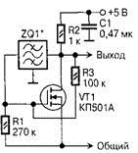
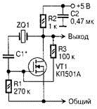
производства на рабочие частоты от 500 кГц до 28 МГц. Все они устойчиво возбуждались, при этом полная амплитуда сигнала на выходе на частотах до 15 МГц была близка к напряжению питания. Следует отметить, что большинство распространенных резонаторов на диапазон 27 МГц, предназначенных для устройств связи, являются гармониковыми и в этом генераторе возбуждаются на первой гармонике (8,7…9,3 МГц). Приятное исключение составляет распространенный резонатор для игровой приставки «Денди», который работает на частоте 26,6 МГц.
Металлический корпус резонатора необходимо соединить с общим проводом, иначе будет наблюдаться частотная модуляция сигнала внешними наводками. Подбором емкости конденсатора С1 от единиц до сотен пикофарад или его исключением можно более точно установить нужную частоту генерации.
Выходной сигнал рассмотренных генераторов в большинстве случаев можно непосредственно подавать на входы цифровых микросхем. При работе на относительно низких частотах и применении микросхем с вьюоким быстродействием для их четкого переключения может потребоваться сигнал прямоугольной формы, который легко сформировать компаратором или триггером Шмитта.
На рис. 2.25 приведена схема генератора, которая может заинтересовать экспериментатора. При определенных условиях на его выходе образуется группа частот от звуковых до сотен мегагерц. Здесь катушки L1, L2 представляют собой отрезки монтажного провода длиной 5… 10 см или 2…5 витков обмоточного провода на
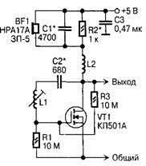
оправке диаметром 4 мм. Подключив пьезоэлектрический излучатель BF1 и меняя индуктивность катушки L1 и напряжение питания, можно получить звуковой сигнал различной частоты и характера звучания. При экспериментах с этим генератором следует быть очень внимательным, так как он дает весьма мощное высокочастотное излучение и может «забить» радио- и телеприем в радиусе до 10 м.
Для настройки генераторов, реализованных по первым двум схемам, необходимы осциллограф и цифровой частотомер с активным высокоомным выносным щупом, имеющим входную емкость не более 5 пФ и не шунтирующим входной сигнал амплитудой 5 В.
Совместное использование транзистора КП501 и инверторов маломощной быстродействующей микросхемы, выполненной по технологии ТТЛШ, позволяет получить прямоугольные импульсы частотой менее 10 Гц, имеющие крутые фронты и спады и пригодные для дальнейшей обработки быстродействующим ТТЛШ или КМДП (КМОП) микросхемами или для управления ключевыми узлами исполнительных устройств.Предлагаемое решение позволяет в ряде случаев, когда не требуется высокая стабильность, обойтись без применения специализированных генераторных микросхем. Не следует упускать из вида и тот факт, что работающий на относительно высокой частоте задающий генератор и следующие за ним счетчики-делители частоты могут быть источниками интенсивных помех для близкорасположенных высокочувствительных аналоговых узлов.
В генераторе рис. 2.26 в активном режиме работает только транзистор VT1. Период подключения зависит главным образом от параметров цепи С1 R2 R6 и при указанных на схеме номиналах
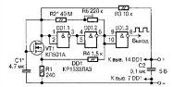
составляет 120 с. Цепь R1 R4, создавая небольшую положительную обратную связь, улучшает стабильность работы генератора. Из-за нессиметрии порога переключения длительности высокого и низкого уровней на выходе генератора не одинаковы. В тех редких случаях, когда они должны быть равны, целесообразно выход DD1.3 подключить к делителю частоты на 2, выполненному, например, на D-триггере КР1533ТМ2, и соответственно скорректировать параметры времязадающей цепи.
Если потребуется работа генератора в диапазоне звуковых частот, то общее сопротивление резисторов R2 и R6 целесообразно выбрать в интервале 0,1…1 МОм, а емкость конденсатора С1 уменьшить до нескольких десятков-сотен пикофарад.
Зарубежный аналог микросхемы КР1533ЛАЗ – SN74ALS00A. Ее можно заменить аналогичной микросхемой серий К555, К155, содержащей нужное число инверторов (ЛЕ1, ЛН1 и др.). В приведенном варианте времязадающей цепи конденсатор С1 должен быть пленочным, например, К73-17, блокировочный конденсатор С2 – керамический КМ-5, К10-176. Если нет специальных высоко-омных резисторов, например, КИМ-0,125, то R2 можно составить из нескольких обычных меньшего сопротивления. Полевой транзистор – любой из серии КП501, КП505, BSS138. Место его установки должно быть чистым и не содержать загрязнений от пальцев рук или следов флюса.
Несмотря на то, что транзисторы серии КП501 устойчивы к воздействию статического электричества, все же следует при работе с ними придерживаться общих правил обращения с МОП приборами, что позволит избежать их повреждения.

